Epreuve de Physique B - Thermodynamique
Durée 2 h
Si, au cours de l'épreuve, un candidat repère ce qui lui semble être une erreur d'énoncé, d'une part il le signale au chef de salle, d'autre part il le signale sur sa copie et poursuit sa composition en indiquant les raisons des initiatives qu'il est amené à prendre.
L'usage de calculatrices est interdit.
AVERTISSEMENT
La présentation, la lisibilité, l'orthographe, la qualité de la rédaction, la clarté et la précision des raisonnements entreront pour une part importante dans l'appréciation des copies. En particulier, les résultats non justifiés ne seront pas pris en compte. Les candidats sont invités à encadrer les résultats de leurs calculs.
CONSIGNES:
- Composer lisiblement sur les copies avec un stylo à bille à encre foncée : bleue ou noire.
- L'usage de stylo à friction, stylo plume, stylo feutre, liquide de correction et dérouleur de ruban correcteur est interdit.
- Remplir sur chaque copie en MAJUSCULES toutes vos informations d'identification : nom, prénom, numéro inscription, date de naissance, le libellé du concours, le libellé de l'épreuve et la session.
- Une feuille, dont l'entête n'a pas été intégralement renseigné, ne sera pas prise en compte.
- Il est interdit aux candidats de signer leur composition ou d'y mettre un signe quelconque pouvant indiquer sa provenance
Attention : annexe à rendre obligatoirement en fin d'épreuve même-si cette dernière n'a pas été complétée.
PARTIE 1:
Étude d'un système frigorifique avec un cycle de Brayton inversé
Document 1: Description d'un turbo-détendeur cryogénique
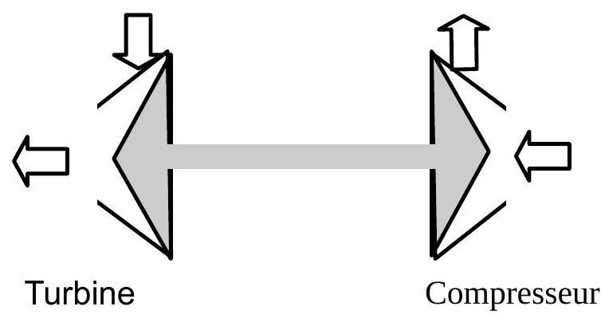

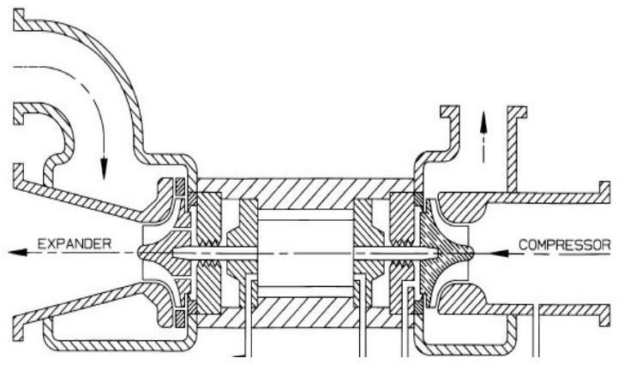
L'objectif de cet organe n'est pas la compression mais l'expansion du gaz à travers la turbine afin d'abaisser la température du gaz. Le design de l'admission et de la partie tournante de la turbine donnent d'abord une grande vitesse au gaz avant qu'il soit détendu par l'augmentation du volume disponible autour de l'axe. Cette détente donne un travail mécanique qu'on récupère sur l'axe et qui peut servir à compresser sur le même axe.
Cette technique d'un seul et même axe est utilisée pour les turbines à gaz dans le cycle de Brayton ou dans le cycle de Joule. Le cycle de refroidissement correspondant porte donc le nom de cycle de Brayton inversé. De multiples inventions de roulements et de lubrifications ont eu lieu et permettent des vitesses de rotation très importantes à de basses températures d'utilisation.
Document 2: Description d'un cycle de Brayton inversé avec l'air pour fluide.
Ce cycle utilisant l'air sert à réfrigérer un fluide à $−{70}^{∘}C$, il est schématisé en annexe. Les variations d'énergie potentielles et cinétiques entre chaque organe du cycle sont négligées par rapport aux variations d'enthalpie. Les compressions et le turbinage sont considérés comme isentropiques. La transmission de puissance est supposée intégrale entre turbine et compresseur. Les échangeurs sont considérés comme isobares. Le fluide utilisé est l'air qui est de température initiale $−{20}^{∘}C$ (état $A$ ) à 1.0 bar. L'air est comprimé de 1,0 bar à 10 bar de manière isentropique par deux compresseurs. Le premier compresseur est entraîné par la turbine du turbo-détendeur et amène l'air à l'état (B). L'air sort à l'état (C) à $−{10}^{∘}C$ après avoir parcouru un échangeur alimenté au frigorigène R134a. La sortie du deuxième compresseur est l'état (D) à 10 bar. Ce compresseur est entraîné par un moteur électrique. L'air est ensuite refroidi à $−{10}^{∘}C$ dans un deuxième échangeur au frigorigène R134a et sort à l'état E. L'air toujours compressé entraîne ensuite la turbine en se détendant jusqu'à 1,0 bar (état F ). Pour finir, l'air en traversant deux échangeurs augmente en température. Entre la température de $−{140}^{∘}C$ et $−{75}^{∘}C$, l'air refroidit un fluide qu'on cherche à réfrigérer à $−{70}^{∘}C$ et sort à l'état G . Ensuite l'air refroidit le fluide $R134a$ jusqu'à revenir à l'état $A$. Il faut d'autre part refroidir le fluide R134a par un système complémentaire.
Question 1: Rappeler le premier principe avec l'enthalpie massique pour un écoulement stationnaire unidimensionnel d'un système à une entrée et une sortie.
Question 2: Compléter le schéma en annexe avec les lettres des différents états du cycle.
Question 3: En utilisant le diagramme $\{log⁡(P),h\}$ de l'air (R729) fourni en annexe (unité des isothermes en $^{∘}C$, unité des isentropes en $kJ⋅{kg}^{−1}⋅{ K}^{−1}$ ), exprimer puis calculer le travail massique reçu par l'air lors de la détente isentropique de ( E ) à ( F ). En déduire le travail massique reçu par l'air lors de la compression de $(A)$ à (B).
Question 4: Compléter le tableau de l'annexe, placer les points et tracer le cycle sur le diagramme $\{log⁡(P),h\}$ de l'air en annexe.
Question 5: Exprimer et calculer le transfert thermique reçu par l'air en contact avec le fluide qui est à maintenir à $−{70}^{∘}C$.
Question 6: On considère deux sources à $−{70}^{∘}C$ et $−{25}^{∘}C$. Redémontrer, exprimer puis calculer l'efficacité de Carnot dans le cas d'une machine réversible qui refroidit la source froide grâce à du travail apporté par l'extérieur.
Question 7: En considérant que le travail du compresseur électrique soit la seule énergie dépensée, exprimer et calculer l'efficacité du cycle. Commenter.
Question 8: Quelle dépense supplémentaire faudrait-il compter pour calculer l'efficacité du cycle?
Question 9: Exprimer et calculer le transfert thermique massique reçu du R134a par l'air dans les trois échangeurs «R134a». En déduire le transfert thermique total reçu par le R134a.
Question 10: On considère une efficacité égale à 2 pour refroidir le fluide R134a par un système complémentaire afin de compenser les échanges avec l'air. Exprimer et calculer une nouvelle efficacité pour le système.
PARTIE 2: Techniques de refroidissement basses températures
Document 3: Évaporateur de cryogènes et frigorigènes
Un système réfrigérant peut utiliser l'évaporation isobare d'un liquide dont la température d'évaporation est plus basse que la température désirée. Elle se fait souvent à pression atmosphérique dite normale. C'est l'évaporation qui permet de transférer des «frigories» du liquide vers le corps à refroidir. Si le liquide utilisé n'est pas un mélange mais est pur, l'évaporation est non seulement isobare mais aussi isotherme.
Fluide | He | $$H_{2}$$ | Ne | $N_{2}$ R728 | Air R729 | Ar R740 | $O_{2}$ R732 | $C_{2}H_{2}{ F}_{4}$ R134a
$T_{\text{vap }}$ (1bar) | $$4,2 K$$ | 20.4 | 27.1 K | 77K | 79K | 87.3 K | 90K | 247K
$T_{\text{vap }}$ (1bar) | $$−{269}^{∘}C$$ | $$−{253}^{∘}C$$ | $$−{246}^{∘}C$$ | $$−{196}^{∘}C$$ | $$−{194}^{∘}C$$ | $$−{186}^{∘}C$$ | $$−{183}^{∘}C$$ | $$−{26}^{∘}C$$
$Δh_{\text{vap }}$ (1bar) | 20.4 kJ/kg | $446 kJ/$ kg | 84,7 kJ/kg | 199 kJ/kg | --- | 163,5 kJ/kg | 213 kJ/kg | 215,9 kJ/kg

Document 4: Détente de Joule-Thomson et Température d'inversion
Pour un gaz parfait, l'enthalpie ne dépend que de la température (ou $H_{\text{G.p. }}=H(T)$ ). Pour un gaz réel, l'enthalpie dépend aussi de la pression (ou $H_{\text{reel }}=H(T,P)$ ). Une détente de Joule-Thomson est adiabatique et sans travail indiqué et se fait avec un détendeur. Si on néglige la variation d'énergie potentielle et cinétique, on montre facilement que la détente se fait sans changement de température pour un gaz parfait. Pour un gaz réel, la variation de température peut être soit positive soit négative. Pour que la variation soit négative, il faut que la température de la détente soit en dessous d'une température dite d'inversion $T_{\text{inversion }}$ qui est propre à chaque gaz.
Le coefficient de Joule Thomson $μ_{\text{J-T }}$ est la dérivée partielle de la température en fonction de la pression à enthalpie constante.
$$μ_{J−T}={\left(\frac{∂T}{∂P}\right)}_{H}.\text{ Avec }C_{P}={\left(\frac{∂H}{∂T}\right)}_{P}$$
On peut montrer que
$$μ_{J−T}=\frac{T⋅{\left(\frac{∂V}{∂T}\right)}_{P}−V}{C_{P}}$$
Gaz | He | Ne | $$N_{2}$$  R 728 | Air  R 729 | Ar  R 740 | $$O_{2}$$  R 732
$${ T}_{\text{INVERSION }}$$ | 43 K | 260 K | 623 K | 603 K | 815 K | 761 K

Document 5: Diagramme TS de l'Hélium en dessous de 15K
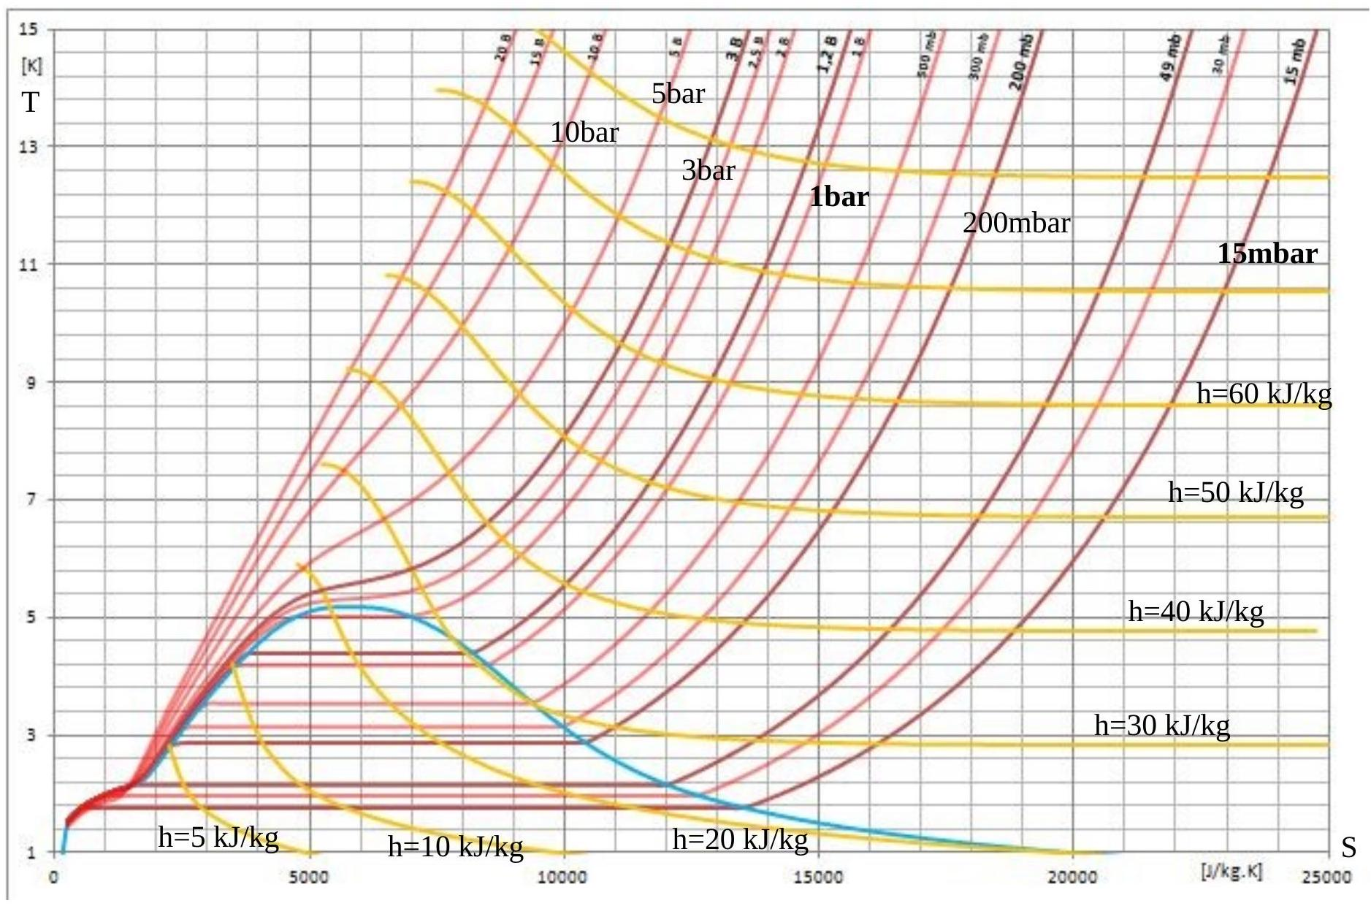
Document 6: Le Large Hadron Colisionner (LHC)
«Ces performances ne seraient pas envisageables sans l'utilisation de systèmes cryogéniques. Les câbles des bobines composés de niobium-titane (NbTi) doivent être conservés à très basses températures pour atteindre un état de supraconduction. Ainsi les aimants supraconducteurs du LHC sont maintenus à $1,9 K\left(−271,3^{∘}C\right)$ grâce à un circuit fermé d'hélium liquide. Le système de réfrigération des aimants du LHC est conçu sur la base de 5 « îlots cryogéniques » devant véhiculer le fluide de refroidissement et transporter des kilowatts de puissance réfrigérante sur plusieurs kilomètres. L'ensemble du processus de refroidissement dure quelques semaines, il se déroule en trois phases. Premièrement, l'hélium est refroidi à 80 K puis $4,5 K$, deuxièmement, il est injecté dans les masses froides des aimants et troisièmement, il est refroidi jusqu'à la température de $1,9 K$. Au cours de la première étape, 10000 tonnes d'azote liquide, environ, sont utilisées dans les échangeurs de chaleur des réfrigérateurs pour baisser la température de l'hélium à 80 K . Ensuite des turbines entrent en jeu pour baisser la température du liquide à $4,5 K\left(−268,7^{∘}C\right)$. Une fois les aimants remplis, le système est à nouveau refroidi par les unités de réfrigération à $1,8 K$ pour atteindre $1,9 K\left(−271,3^{∘}C\right)$. Au total, 36000 tonnes de masses froides dans les aimants sont refroidies par le système cryogénique. En période d'exploitation de la machine, l'hélium circule en boucle fermée.»
https://home.cern/fr/science/engineering/cryogenics-low-temperatures-high-performance au 01/11/2021
Question 11: Montrer qu'une détente de Joule-Thomson est isenthalpe ( $H=$ constante). Ensuite montrer qu'elle est isotherme ( $T=$ constante) pour un gaz parfait(GP). Dans un diagramme $\{log⁡(P),h\}$ quelles sont donc les formes des isothermes pour un GP ?
Question 12: On souhaite abaisser la température de l'air par détente de Joule-Thomson avec un gaz réel en se situant sous la température d'inversion. Justifier dans ce cas le signe du coefficient de Joule Thomson. Calculer le coefficient de Joule-Thomson du GP.
Question 13: On étudie le turbinage adiabatique réversible d'un air à ${220}^{∘}C$ d'une pression initiale de 10 bar à une pression finale de 1,0 bar. En utilisant le diagramme en annexe, évaluer la température finale $T_{F−REV}$.
Question 14: On considère cette fois-ci un turbinage adiabatique irréversible ( $δS_{i}>0$ ) de 10 bar à 1,0 bar et une température finale $T_{\text{F-IRREV. }}$ Comparer sans calcul $T_{\text{F-IRREV }}$ et $T_{\text{F-REV }}$ en justifiant à l'aide du diagramme.
Question 15: A l'aide de la deuxième identité thermodynamique, montrer que la variation d'entropie d'un GP est égale à:
$$ΔS=S_{F}−S_{I}=C_{P}⋅ln⁡\left(\frac{T_{F}}{T_{I}}\right)−n⋅R⋅ln⁡\left(\frac{P_{F}}{P_{I}}\right).\text{ Comparer alors }T_{F−IRREV}\text{ et }T_{F−REV}.$$
Question 16: Si la température devient trop basse et qu'on se rapproche du domaine diphasé, quelle(s) risque(s) encour(en)t la turbine ? Donner alors un avantage et un inconvénient au turbinage pour l'abaissement de température.
Question 17: Donner un avantage et un inconvénient à la détente de Joule-Thomson pour l'abaissement de température. (regarder la forme des isenthalpes dans le diagramme TS)
Question 18: Quel(s) liquide(s) cryogène(s) peu(ven)t être utilisé(s) dans un évaporateur pour refroidir et liquéfier le diazote à pression atmosphérique ? Justifier.
Question 19: La détente de Joule-Thomsom du cycle des machines cryogéniques utilisant l'Hélium au CERN se produit à partir de 3,0 bar et $5,5 K$. A l'aide du document 5 , relever les entropies du diagramme pour exprimer et calculer la fraction massique en liquide du mélange après détente à 1,0 bar.
Question 20: Quelle est la température de refroidissement la plus basse possible pour un corps en contact avec l'hélium liquide à pression atmosphérique? Justifier. Avec une pompe à vide, on ramène la pression de 1 bar (pression atmosphérique) à 15 mBar , quelle est la température la plus basse possible pour un corps en contact avec l'hélium liquide sous cette pression réduite ? (on s'aidera du document 5)
Question 21: A l'aide du document 6, recopier le tableau ci-dessous puis compléter le.
Phase de  refroidissement | Phase 1 | Phase 2 | Phase 3
Objet à refroidir | Hélium à .. | K | Aimants à .. | K | Aimants à ..
Liquide réfrigérant | $$…$$ | à .. | K | Hélium à .. K avec  turbinage cryogénique | $$…$$
sous 1,0 bar | sous 15 mbar

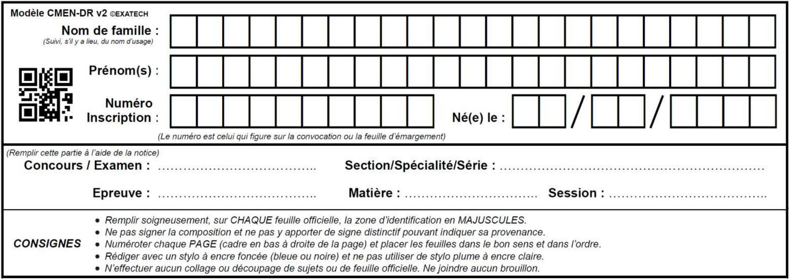
Renseigner la cartouche d'identification : une feuille, dont l'entête n'a pas été intégralement renseigné, ne sera pas prise en compte.
Annexe à rendre en fin d'épreuve.
NE RIEN ECRIRE DANS CE CADRE
Question 2
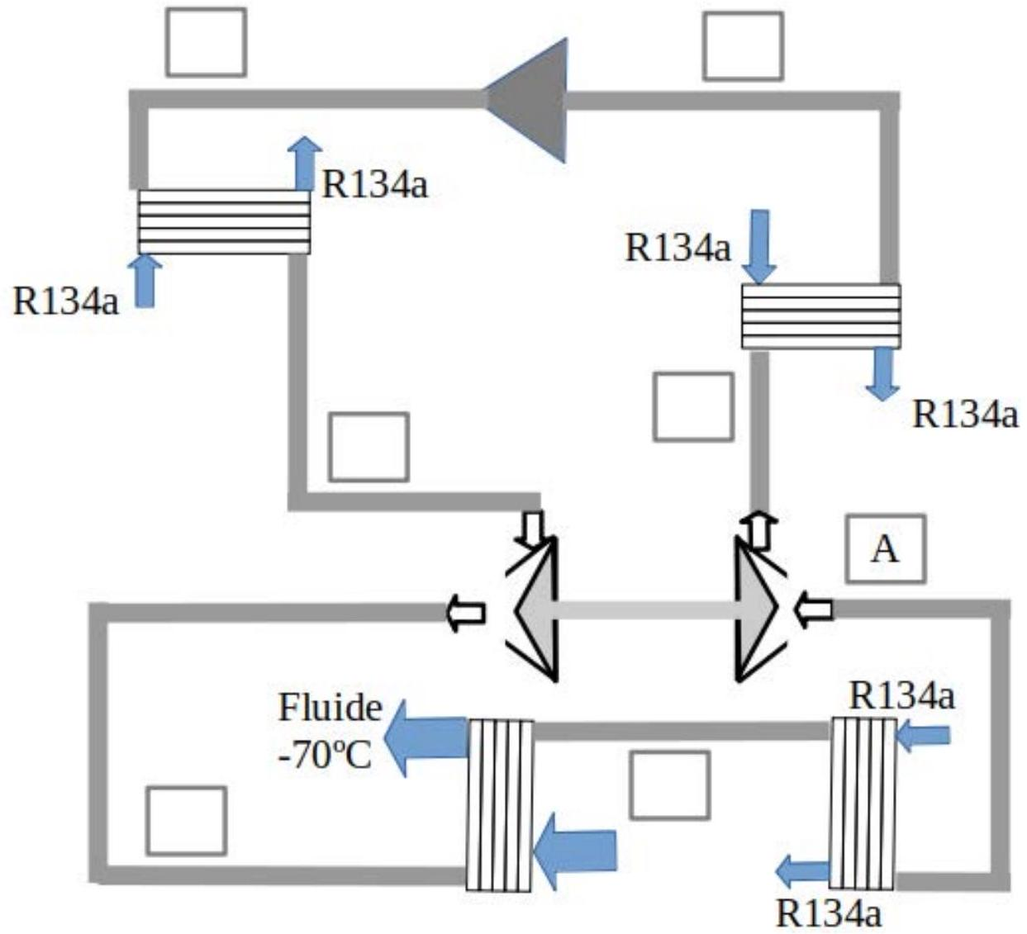
Question 4
Etats |  | Pression | Température | $$h\left({kJ}^{J}.{kg}^{−1}\right)$$
A | Entrée compresseur | 1,0 bar | $$−{20}^{∘}C$$
B | Entrée échangeur
C | Entrée compresseur |  | $$−{10}^{∘}C$$
D | Entrée échangeur | 10 bar
E | Entrée turbine | 10 bar | $$−{10}^{∘}C$$
F | Entrée échangeur | 1,0 bar
G | Entrée échangeur | 1,0 bar | $$−{75}^{∘}C$$

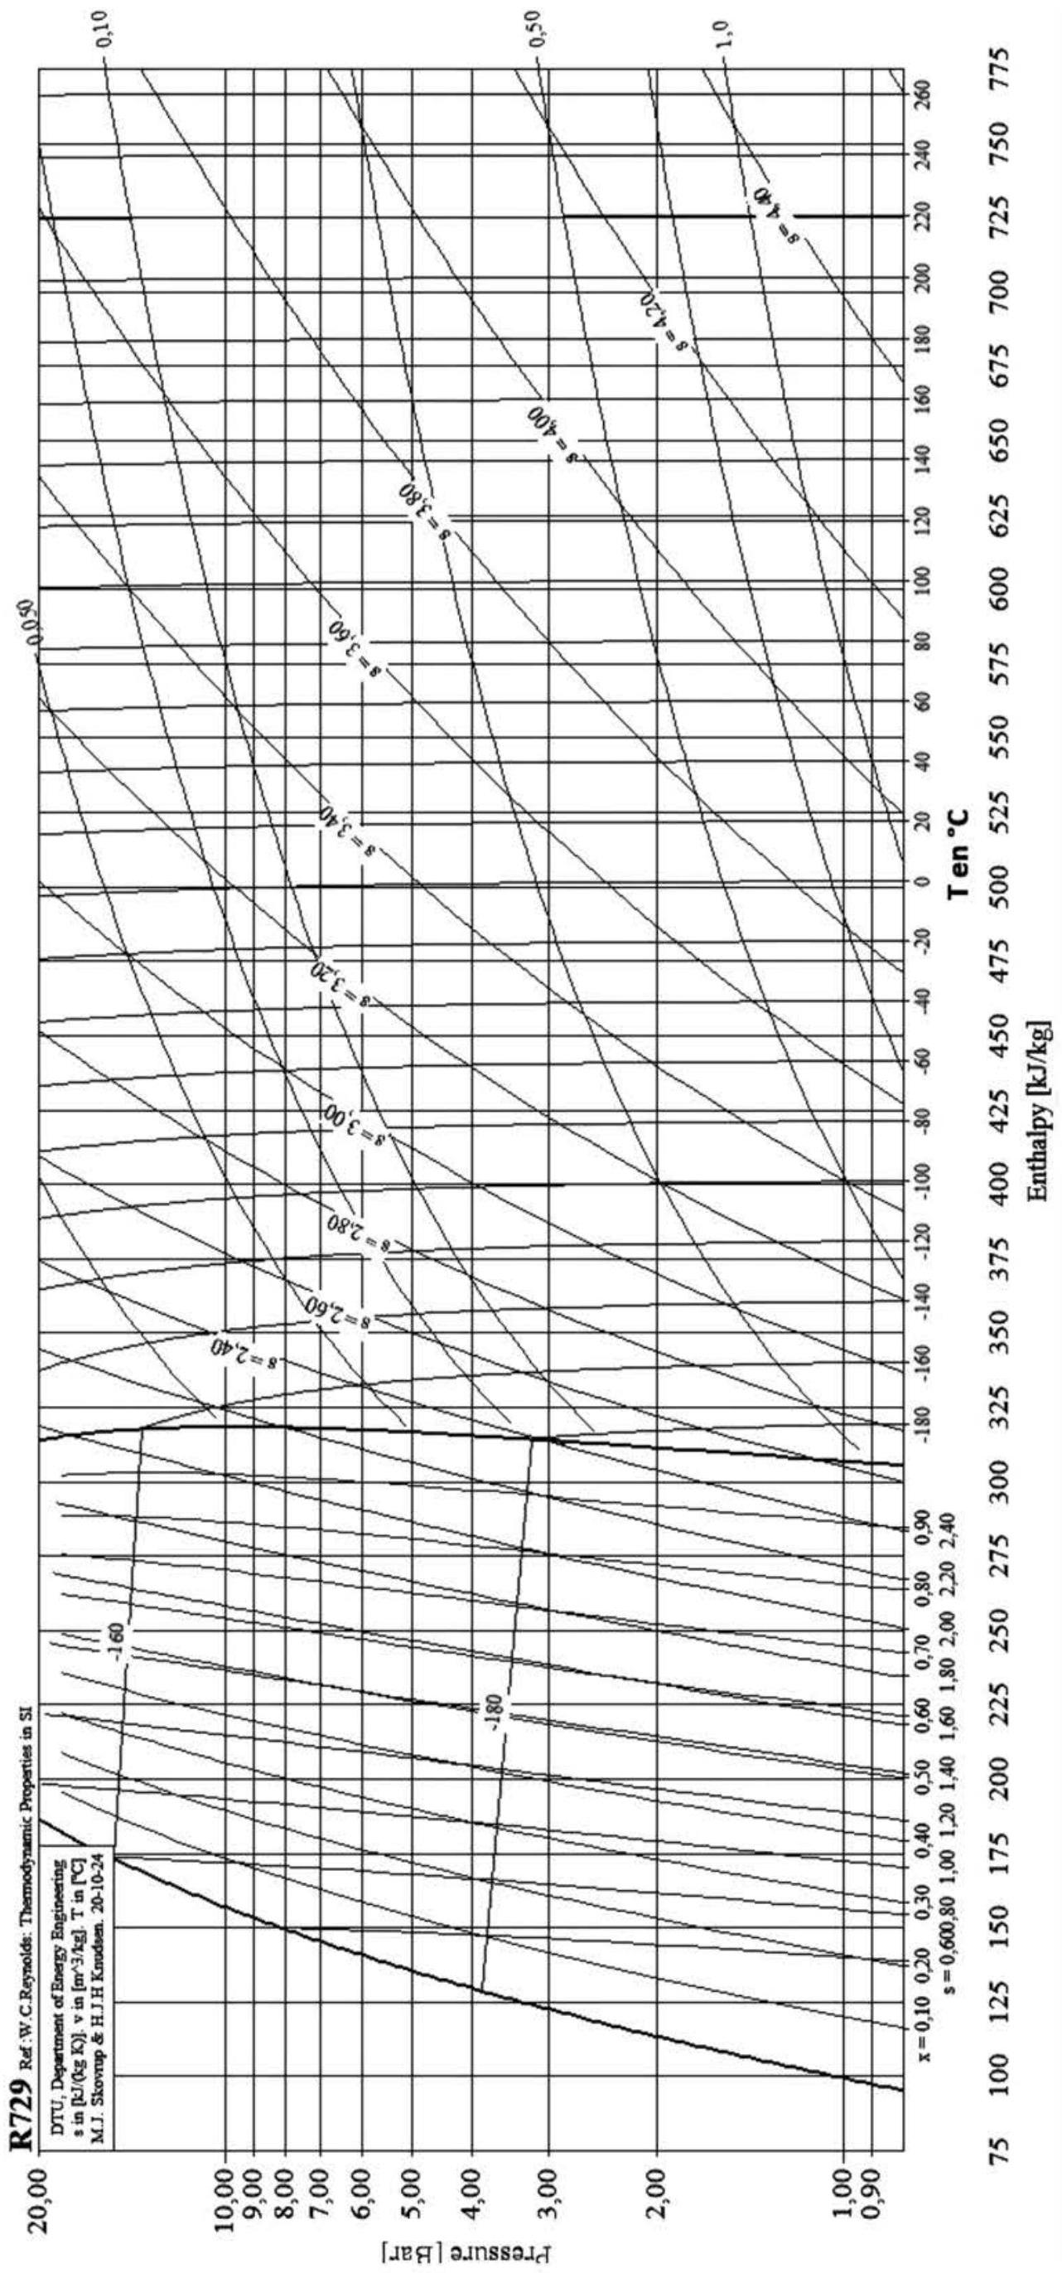


Epreuve de Physique B - Chimie
Durée 2 h
Si, au cours de l'épreuve, un candidat repère ce qui lui semble être une erreur d'énoncé, d'une part il le signale au chef de salle, d'autre part il le signale sur sa copie et poursuit sa composition en indiquant les raisons des initiatives qu'il est amené à prendre.
L'usage de calculatrices est interdit.
AVERTISSEMENT
La présentation, la lisibilité, l'orthographe, la qualité de la rédaction, la clarté et la précision des raisonnements entreront pour une part importante dans l'appréciation des copies. En particulier, les résultats non justifiés ne seront pas pris en compte. Les candidats sont invités à encadrer les résultats de leurs calculs.
Le sujet est composé de quatre parties indépendantes qui peuvent être traitées dans l'ordre de leur choix par les candidats. Dans chaque partie, de nombreuses questions sont indépendantes.
CONSIGNES:
- Composer lisiblement sur les copies avec un stylo à bille à encre foncée : bleue ou noire.
- L'usage de stylo à friction, stylo plume, stylo feutre, liquide de correction et dérouleur de ruban correcteur est interdit.
- Remplir sur chaque copie en MAJUSCULES toutes vos informations d'identification : nom, prénom, numéro inscription, date de naissance, le libellé du concours, le libellé de l'épreuve et la session.
- Une feuille, dont l'entête n'a pas été intégralement renseigné, ne sera pas prise en compte.
- Il est interdit aux candidats de signer leur composition ou d'y mettre un signe quelconque pouvant indiquer sa provenance
Autour du baryum
Le baryum de symbole $_{56}Ba\left(M=137 g.{mol}^{−1}\right)$ est utilisé pour piéger les gaz résiduels dans les tubes à vide, lors de la désoxydation de la fonte ou encore pour former des alliages. Les composés ioniques du baryum sont utilisés dans diverses fabrications industrielles: céramiques, peinture, verres, caoutchouc... En médecine, le sulfate de baryum est également une substance de marquage en radiographie.
Partie A. Propriétés du baryum
Q1. Donner la configuration électronique du baryum dans son état fondamental.
Q2. En déduire l'ion ou les ions le(s) plus courant(s) de cet élément.
Q3. Dans quelle période et quelle colonne du tableau périodique se situe le baryum (justifier)?
Q4. A quelle famille appartient les éléments de cette colonne?
Q5. Le baryum est-il un métal ou un non métal ? En déduire au moins deux propriétés générales de ces éléments.
Le baryum, en brûlant dans le dioxygène, donne lieu à la formation d'un oxyde de baryum solide BaO dont le paramètre de maille est égal à $0,554 nm$. La maille élémentaire est de symétrie cubique. Les ions oxyde $O^{2−}$ forment un réseau cubique à faces centrées (CFC). Le rayon ionique de l'ion oxyde est égal à $0,140 nm$.
Q6. Combien existe-t-il de motifs par maille? Justifier.
Q7. Combien y-a-t-il de sites interstitiels tétraédriques (T) et octaédriques (O) dans la maille CFC formée par les anions ? Justifier.
Q8. Sachant que les cations occupent soit $100\%$ des sites $T$, soit $100\%$ des sites $O$, établir quel type de site interstitiel occupent les ions baryum.
Q9. Placer les différents ions dans la maille que l'on dessinera.
Q10. Calculer le rayon ionique de l'ion ${Ba}^{2+}$.
Partie B. Découverte du baryum
Le baryum métallique a été découvert en 1808 par le chimiste Davy au moyen d'un système électrochimique inspiré de la pile voltaïque. A l'origine, la pile Volta est constituée d'un empilement de disques de cuivre et de zinc alternés et séparés par du carton imbibé d'une solution aqueuse d'acide sulfurique ( $H_{2}{SO}_{4}$ ).
Q11. Quelles sont les réactions électrochimiques se déroulant dans la pile de Volta ? En déduire l'équation de la réaction globale qui a lieu au sein de la pile.
Q12. Indiquer le rôle de la solution aqueuse d'acide sulfurique dans l'empilement.
Q13. Faire un schéma simplifié mais détaillé de la pile en ne représentant qu'un seul disque de cuivre et un seul de zinc.
Q14. On s'intéresse à une pile Volta constituée de 10 éléments ( $Cu,H_{2}{SO}_{4}aq,Zn$ ) associés en série. Chaque disque métallique présente une surface de $10{ cm}^{2}$. Les activités des espèces étudiées seront considérées égales à 1. Le schéma ci-dessous représente des courbes i = $f(E)$ du cuivre et du zinc en solution aqueuse acidifiée. Indiquer les réactions pouvant se produire éventuellement en $A,B,C$ et $D$.
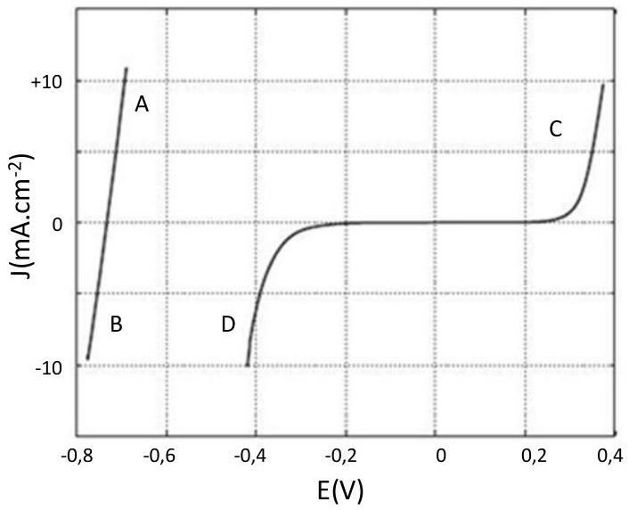
Q15. Définir un système rapide. Indiquer si les systèmes étudiés sont lents ou rapides.
Q16. Quelle est la valeur de la tension à vide de la pile ?
Q17. Donner la relation entre la tension à vide d'une pile et l'enthalpie libre de réaction.
Q18. La tension à vide mesurée aux bornes de cette pile est de $5,2 V$. Expliciter cette valeur.
Q19. Calculer la tension aux bornes de la pile en prenant en compte des chutes de tension ohmique et cinétique sachant que cette pile constituée de 10 éléments débite un courant d'intensité 100 mA . On pourra considérer que la résistance de chaque disque en carton équivaut à 1 ohm.
Q20. Calculer la puissance fournie par la pile dans les conditions de fonctionnement de la question précédente.
Q21. On constata que dans ces piles $Cu/Zn$ la tension baissait de manière drastique au cours de leur fonctionnement. Proposer une explication à cette chute de tension.
Q22. La pile Volta a été par la suite améliorée en remplaçant la solution d'acide sulfurique par une solution de sulfate de cuivre. Expliquer en quoi consiste cette amélioration.
Partie C. Carbonatation de l'oxyde de baryum
Le carbonate de baryum solide ${BaCO}_{3( s)}$ peut être formé à partir de l'oxyde de baryum solide ${BaO}_{(s)}$ et du dioxyde de carbone gazeux ${CO}_{2( g)}$.
Q23. Ecrire l'équation de la réaction de formation du carbonate de baryum à partir de ${BaO}_{(s)}$.
Q24. Combien de paramètres faut-il fixer pour déterminer totalement la composition du système à l'équilibre? Justifier.
Q25. Calculer l'enthalpie standard de réaction de la réaction étudiée. Conclure.
Q26. Prévoir le signe de l'entropie standard de réaction, puis calculer sa valeur.
Q27. Exprimer la constante d'équilibre de cette réaction de carbonatation à 298 K en fonction des valeurs thermodynamiques obtenues précédemment. On obtient $K^{∘}={2.10}^{38}$.
Q28. Calculer la valeur de la pression partielle du ${CO}_{2}$ à l'équilibre, ${PCO}_{2}eq$, à 298 K .
Q29. Sachant que la pression partielle du ${CO}_{2}$ dans l'air vaut $3,{0.10}^{−4}$ bar, est-il possible de conserver de l'oxyde de baryum à l'air libre à 298 K ?
Q30. On enferme maintenant une mole de ${BaCO}_{3( s)}$ dans un récipient initialement vide de volume variable V. La température demeure constante et égale à 298 K .
Quel est l'effet d'une augmentation de volume à température et composition constantes sur l'équilibre chimique précédemment étudié ?
Q31. En déduire l'évolution de la quantité de matière de ${CO}_{2}$ dans l'enceinte en fonction de la valeur de V ( V évoluant de 0 à $∞$ ). Si l'évolution n'est pas monotone, on précisera la valeur de la quantité de matière de ${CO}_{2}$ au point de changement de pente.
Partie D. Solubilité du diiodate de baryum
Le diiodate de baryum $Ba{\left({IO}_{3}\right)}_{2( s)}$ que l'on nommera par la suite iodate de baryum est un sel peu soluble en solution aqueuse dont il est possible de vérifier expérimentalement la solubilité selon le protocole suivant : Une solution saturée en iodate de baryum est filtrée pour éliminer le précipité. Un dosage par conductimétrie des ions baryum restant dans un volume donné du filtrat est effectué en les faisant précipiter par des ions sulfates à l'aide d'une solution de sulfate de sodium ( $2{Na}^{+},{SO}_{4} ^{2−}$ ). Parallèlement, il est possible de doser par oxydoréduction des ions iodate.
Q32. L'iode a pour numéro atomique $Z=53$. Proposer une structure de Lewis et donner la géométrie de l'ion ${IO}_{3}^{−}$.
Q33. Ecrire l'équation de la réaction bilan de la dissolution du précipité d'iodate de baryum.
Q34. Exprimer le produit de solubilié Ks de l'iodate de baryum en fonction de la solubilité $s$.
- Dosage conductimétrique.
On considère une solution saturée en iodate de baryum. On la filtre pour récupérer 100 mL de filtrat. Dans $50,0 mL$ du filtrat précédent, sont ajoutés environ 350 mL d'eau. La burette est remplie avec une solution de sulfate de sodium à $5,{00.10}^{−2} mol.L^{−1}$. Le suivi du titrage par conductimétrie permet de tracer le graphe $G=f(V)$.
Q35. Ecrire l'équation de la réaction du titrage conductimétrique sachant que le sulfate de baryum est totalement insoluble en solution aqueuse.
Q36. Quel est le rôle des 350 mL d'eau?
Q37. Tracer et expliquer l'allure de la courbe $G=f(V)$.
On donne (en ${10}^{−3} S.m^{2}.{mol}^{−1}$ ) :
$$λ^{∘}\left(H_{3}O^{+}\right)=35;λ^{∘}\left({OH}^{−}\right)=20;λ^{∘}\left({Na}^{+}\right)=5;λ^{∘}\left({Ba}^{2+}\right)=13;λ^{∘}\left({SO}_{4} ^{2−}\right)=16;λ^{∘}\left({IO}_{3} ^{−}\right)=7$$
Q38. Calculer la concentration en baryum sachant que l'équivalence est atteinte pour un volume de $11,0 mL$ en sulfate de sodium.
2) Dosage des ions iodate :
Dans 20 mL du filtrat contenant les ions iodate, on ajoute 10 mL d'iodure de potassium (KI) molaire et quelques ${cm}^{3}$ d'acide chlorhydrique. La solution devient alors marron. On dose ensuite cette solution colorée par du thiosulfate de sodium ( $2{Na}^{+},S_{2}O_{3} ^{2−}$ ) à ${10}^{−2} mol.L^{−1}$.
Q39. On donne ci-dessous le diagramme potentiel pH muet de l'élément iode. Indiquer le nombre d'oxydation de l'élément iode dans les trois espèces. On se limitera aux espèces $I_{2},I^{−}$ et $IO_{3} ^{−}$, la concentration de chacune des espèce étant de $0,1 mol.L^{−1}$.
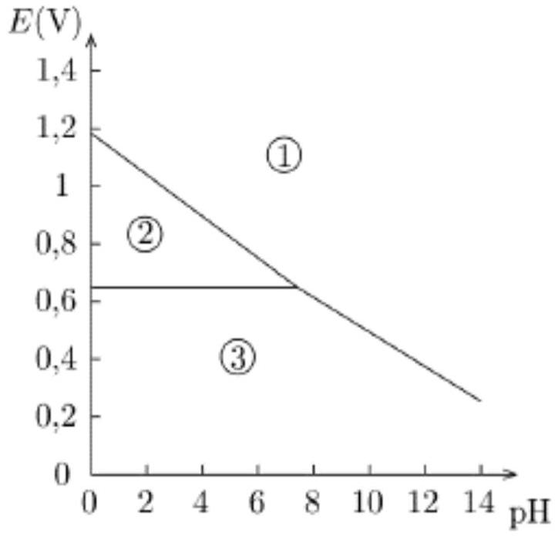
Q40. Reporter ce diagramme sur votre feuille et compléter le en indiquant la correspondance des espèces avec les numéros.
Q41. Etablir l'expression littérale du potentiel $E_{23}$ sur la frontière séparant les domaines 2 et 3 en fonction des concentrations de chacune des espèces. Calculer la valeur de ce potentiel frontière.
Q42. Expliquez à l'aide d'une équation d'oxydo-réduction la formation de l'espèce marron. Exprimer la constante d'équilibre associée à cette réaction et conclure.
Q43. En déduire la relation entre la quantité de ${IO}_{3} ^{−}$et la quantité de l'espèce marron, puis relier la quantité initiale d'ions iodate avec le volume équivalent de la réaction de titrage par le thiosulfate.
Données:
Constante de Faraday F $=96485C⋅{mol}^{−1}$
Constante des gaz parfaits $R=8,31 J⋅{ mol}^{−1}⋅{ K}^{−1}$
$$pKa\left(H_{2}{SO}_{4}/{HSO}_{4}^{−}\right)=0$$
Enthalpies standard de formation et entropies molaires standard à $298 K:Δ_{f}H^{∘}\left(kJ.{mol}^{−1}\right)$ et $S^{∘}$ (J. ${mol}^{−1}.K^{−1}$ )
 | $$Δ_{f}H^{∘}\left(kJ⋅{mol}^{−1}\right)$$ | $$S^{∘}\left(J⋅{mol}^{−1}⋅{ K}^{−1}\right)$$
$${BaCO}_{3( s)}$$ | -1216 | 112
$${BaO}_{(s)}$$ | -553 | 70
$${CO}_{2( g)}$$ | -393 | 213

Potentiels standards :
$$E^{∘}\left({Na}^{2+}/Na\right)=−2,71 V;E^{∘}\left({Zn}^{2+}/Zn\right)=−0,76 V;E^{∘}\left({Cu}^{2+}/Cu\right)=0,34 V$$
$E^{∘}\left(O_{2}/H_{2}O\right)=1,26 V$; $E^{∘}\left(H^{+}/H_{2}\right)=0 V$
$$E^{∘}\left({Cl}_{2}/{Cl}^{−}\right)=1,36 V;E^{∘}\left({IO}_{3}^{−}/I_{2}\right)=1,20 V;E^{∘}\left(I_{2}/I^{−}\right)=0,62 V$$
$$E^{∘}\left(S_{4}O_{6} ^{2−}/S_{2}O_{2} ^{3−}\right)=0,08 V$$

